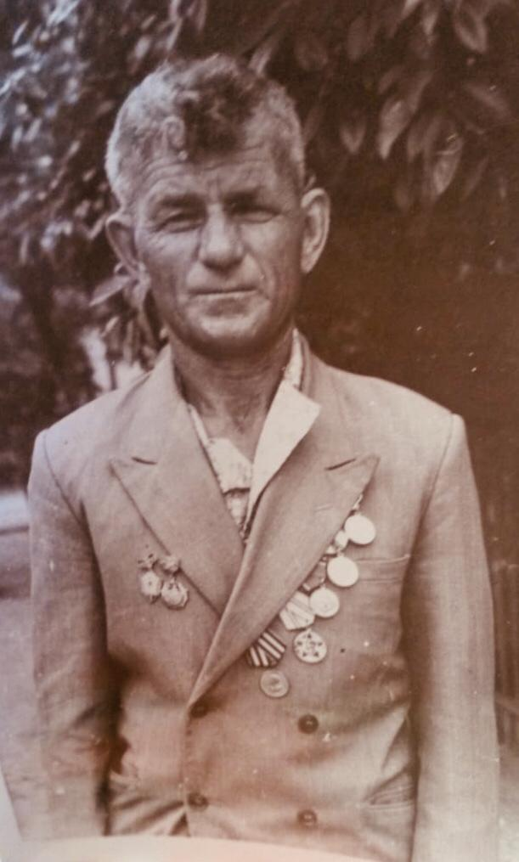

Киселев
Николай Михайлович
11.11.1925 г. – 08.05.2002 г.

